「ナイスショット！（ナイススロー！）」

１年生・２年生の体育で『スロー・ゴルフ』を行いました。２人１組で行う「throw（投げる）golf（ゴルフ）」です。交互にバドミントンの羽根を投げて，チェックポイントのフラフープを通しながらゴールまで少ない数でまわるゲームです。最初は，教師の設定したコースでゲーム慣れです。バドミントンの羽根がなかなか思うように飛ばないのと，チェックポイントのフラフープの周りにマットや跳び箱などの障害物があってスムーズにクリアできないようになっています。何回かまわって慣れてくると，少ない回数でまわる組も出てきました。
さて，次の時間では，自分たちでコースを作りました。赤白に分かれて，体育館にあるものを使い作ります。「あーでもない，こーでもない…。」と相談してアイデアを出し合っていました。『作ったものは試したい！』まずは，自分たちがまわります。が，相手の作ったものが気になります。相手の作ったコースにもチャレンジです！そこに落ちたらひとつ戻るゾーンがあったり，得点版のすき間を必ず通して進むものがあったり，出し合ったアイデアを盛り込んだコースでした。
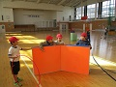
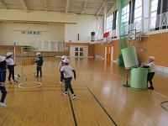

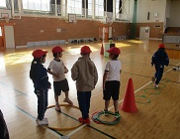
赤・白 コースを作成中
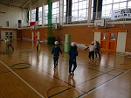

それぞれ 作ったコースでゲーム開始

